第二章 第一节 塑造地表形态的力量（第3课时）
学校:___________姓名：___________班级：___________考号：___________
【基础达标】
一、选择题组
千层薄饼岩是位于新西兰南岛西海岸，形成于三千万年前，其间小型海洋生物和沙土间交替层压并埋于海底，产生了硬石灰石和软砂岩堆积而成的互层岩石。上述过程彼此反复，层层叠叠的岩石如同千层薄饼（下图）。据此完成下面小题。
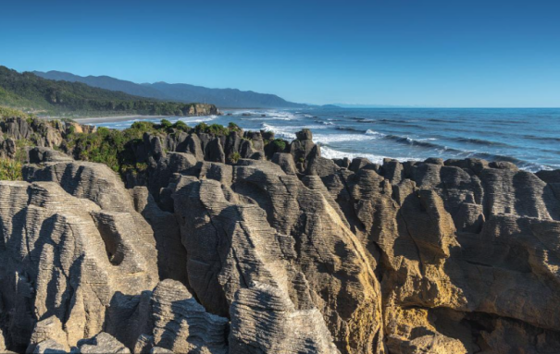
1．千层薄饼岩属于（ ）
A．花岗岩 B．玄武岩 C．沉积岩 D．变质岩
2．推测千层薄饼岩形成的地质过程是（ ）
A．地壳抬升→固结成岩→风化侵蚀→海相沉积B．地壳抬升→风化侵蚀→固结成岩→海相沉积
C．风化侵蚀→海相沉积→地壳抬升→固结成岩D．海相沉积→固结成岩→地壳抬升→风化侵蚀
红宝石是在高温高压环境中，岩浆侵入大理石（由石灰岩变质形成）内部，经过长时间复杂置换作用而成的。下图是某地区地质剖面示意图，图示火山灰状态为常年扩散方向。读图，完成下面小题。
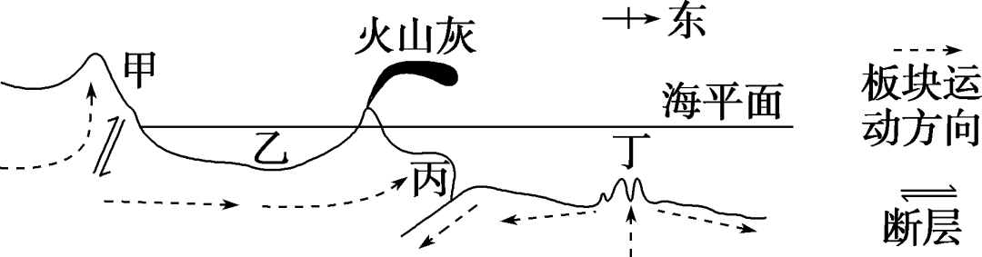
3．图中甲、乙、丙三地最可能位于（ ）
A．亚洲东部 B．北美洲西部 C．欧洲西部 D．大洋洲东部
4．红宝石形成的地质过程为（ ）
A．变质作用—沉积作用—岩浆侵入—置换作用 B．岩浆侵入—变质作用—沉积作用—置换作用
C．沉积作用—变质作用—岩浆侵入—置换作用 D．置换作用—变质作用—岩浆侵入—沉积作用
某同学参加化石保护性研究实践活动。如图为该同学手绘的地质剖面示意图。据此完成下面小题。
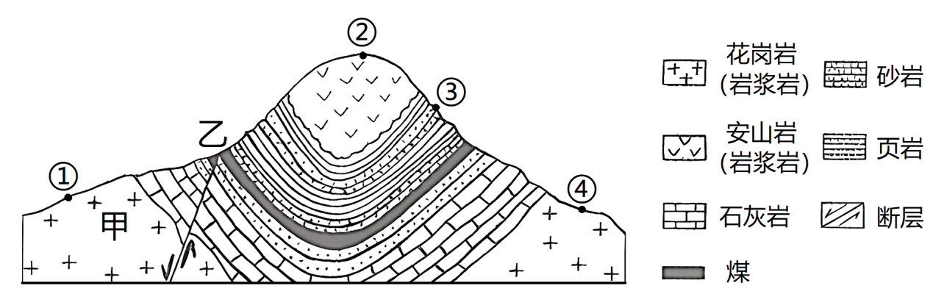
5．图中（ ）
A．②岩层形成晚于③岩层 B．甲处岩石经过变质作用而成
C．甲处最可能发现化石 D．乙处煤层因沉积作用厚度大
6．石炭—二叠纪是地质史上最重要的成煤时期，由此可推知当时的环境特点为（ ）
A．干燥，冷热多变 B．全球气候分带明显
C．湿润，森林茂密 D．寒冷，冰雪广布
读下面的地层分布图，据此完成下面小题。
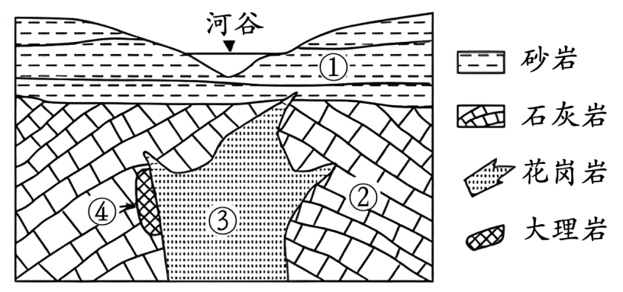
7．图中地层岩石属于变质岩的是（ ）
A．① B．② C．③ D．④
8．岩层①、②、③、④中可能含有生物遗体或化石的是（ ）
A．①、② B．③、④ C．②、③ D．①、④
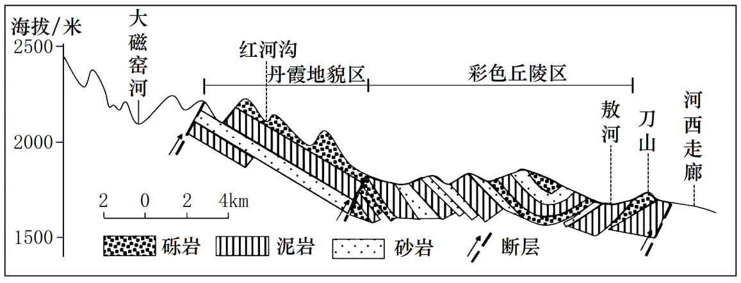
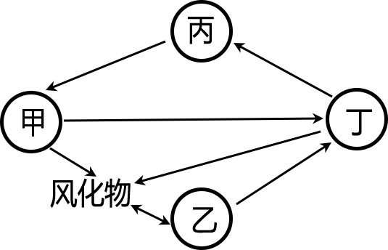
张掖丹霞国家地质公园是国内唯一的丹霞地貌与彩色丘陵景观复合区，是在中生代的陆地地层“红层”上形成的。景区内地貌被《中国国家地理》杂志评为中国最美的七大丹霞地貌之一。图左为张掖丹霞国家地质公园地质剖面图，图右为岩石圈物质循环示意图，完成下面小题。
9．组成张掖丹霞陆地地层的主要岩石类型是图中的（ ）
A．甲 B．乙 C．丙 D．丁
10．该地彩色丘陵区（ ）
A．中间岩层较新，两翼较老 B．地表以外力堆积作用为主
C．隧道工程建设的良好选址 D．石油、天然气等资源丰富
11．张掖彩色丘陵区地貌景观形成的主要地质过程是（ ）
A．断裂抬升—风化侵蚀—水平挤压—固结成岩B．固结成岩—断裂抬升—风化侵蚀—水平挤压
C．固结成岩—水平挤压—断裂抬升—风化侵蚀D．风化侵蚀—水平挤压—固结成岩—断裂抬升
【能力提升】
图示意某山地地质构造，其中a、b表示岩层，c、d表示断层。完成下面小题。
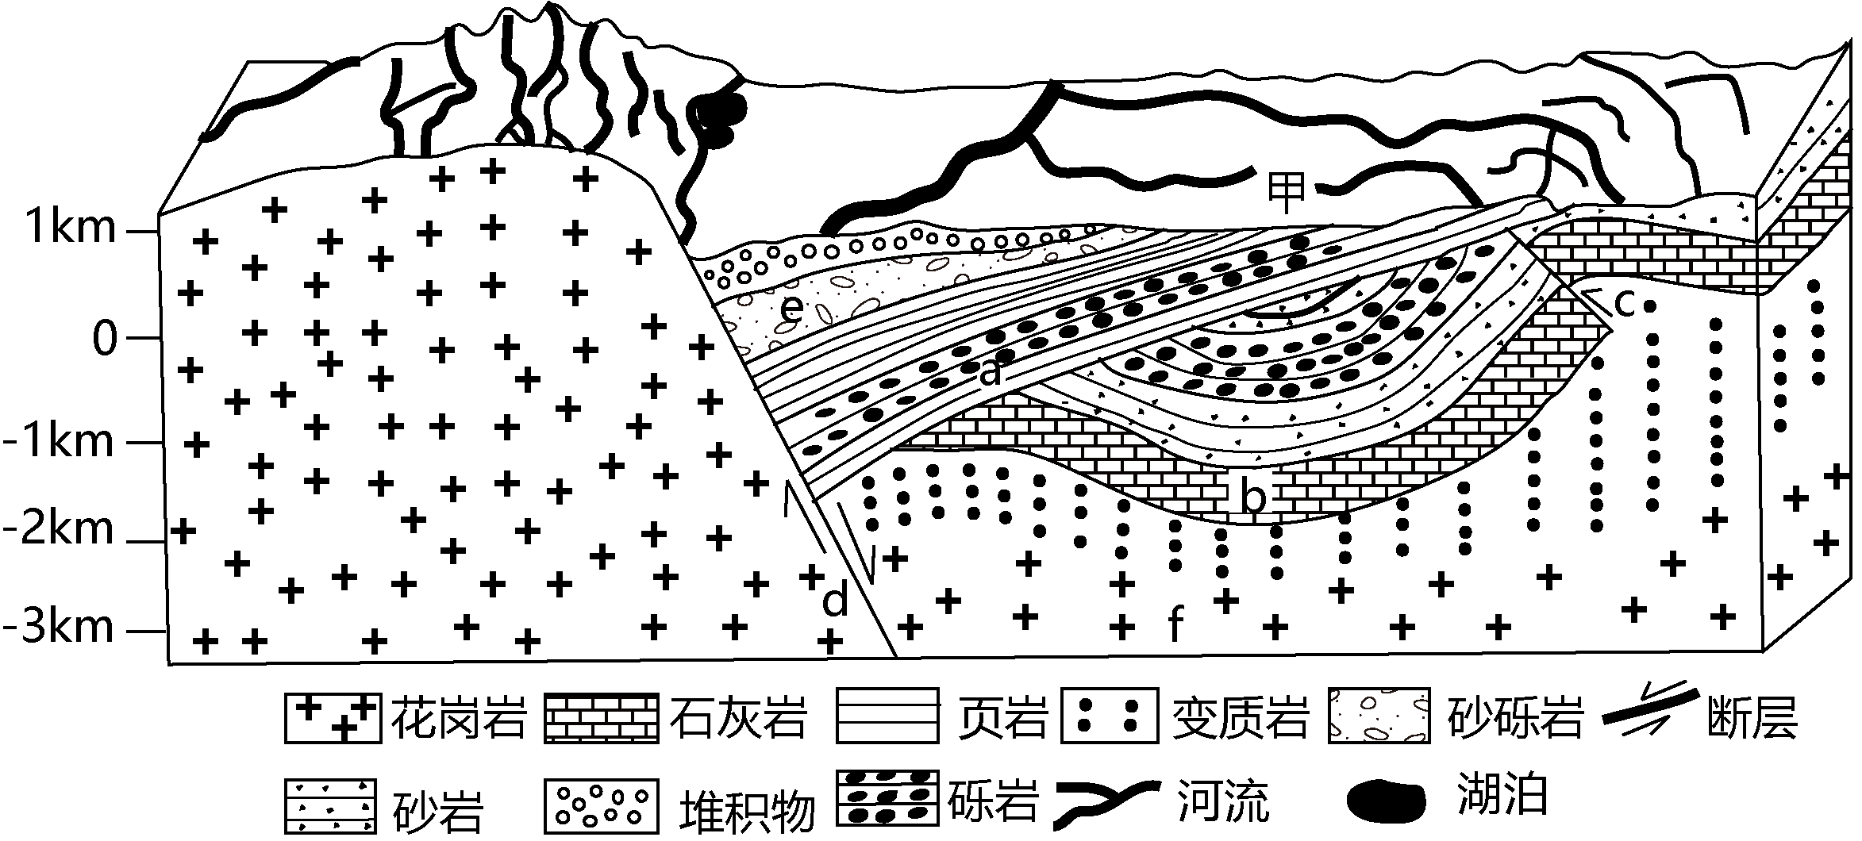
12．根据图中信息判断，d断层可能形成于（ ）
①a岩层形成之前②f岩层形成之前③堆积物形成之后④e岩层形成之后
A．①④ B．②③ C．①③ D．②④
13．甲处没有e砂砾岩的原因可能是（ ）
A．被外力侵蚀 B．地势高，无沉积
C．无河流流经 D．堆积物质来源较少
位于福建沿海东山岛上的风动石（图1）状似仙桃，屹立于磐石上，狂风吹来时轻轻摇晃不定，但又不会倒下，被誉为“天下第一奇石”。该巨石坚硬致密，晶体颗粒较粗，主要由石英、长石、黑云母组成。下图2为“岩浆、沉积物及三大类岩石之间的物质循环示意图”。完成下面小题。
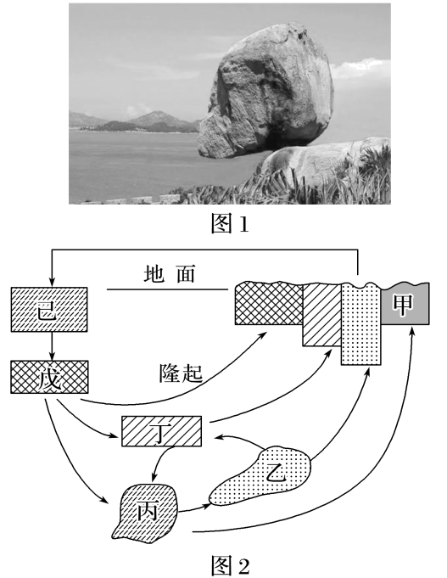
14．东山风动石最可能属于图2中的（ ）
A．甲类 B．乙类 C．丁类 D．戊类
15．该景观形成过程中的主要外力作用有（ ）
①风力沉积②风化作用③冰川侵蚀④海浪侵蚀
A．①② B．②④ C．①④ D．②③
二、综合题
16．读三大类岩石转化示意图，完成相关习题
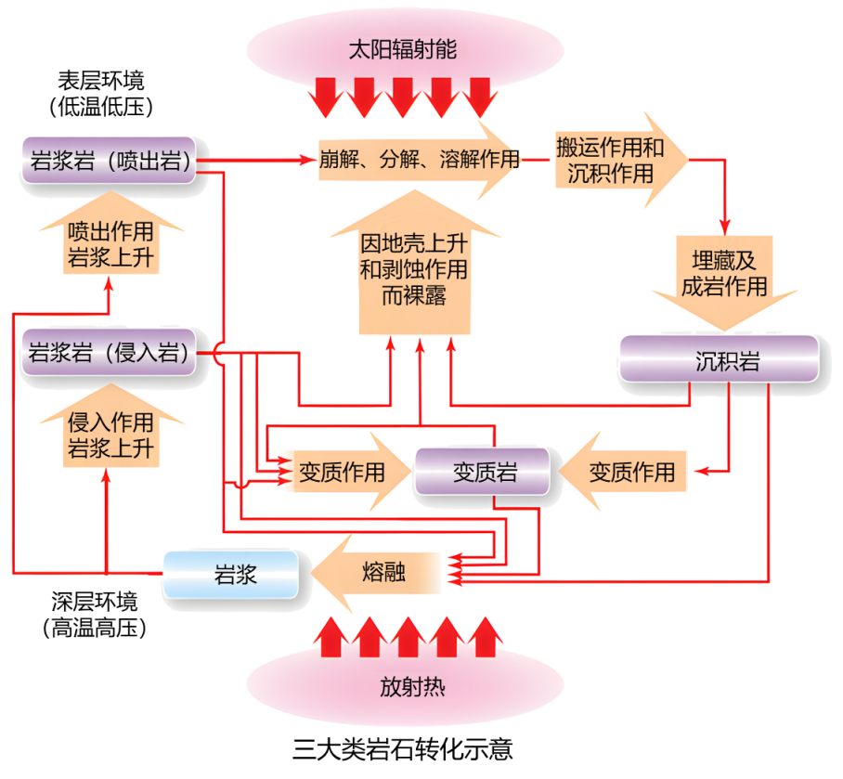
(1)按照下列步骤，解读图像信息。
①就形成条件和分布位置来看，侵入岩与喷出岩有何差别？
②沉积物沉降下来以后，要经过哪些过程才能变成沉积岩？
③变质岩形成的条件是什么？
④要使岩石实现转化，必须具备哪些条件？
⑤你还可以提出其他问题吗？提出来，与同学共同探讨。
(2)为评价自己的学习效果，设计了下图所示的岩石圈物质循环示意图，以及三项活动任务。据此，完成相关习题。
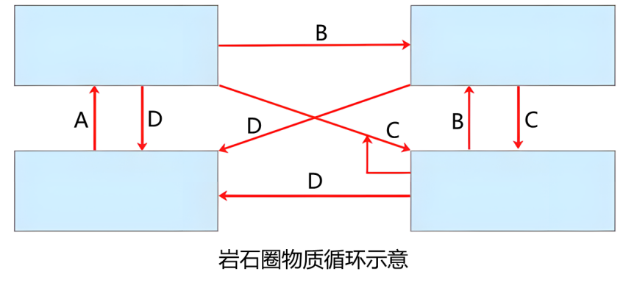
①在图中方框内填出岩浆和三大类岩石的名称，并说出填写的依据。
②说出图中箭头A、B、C、D所代表的含义。
③岩石圈物质循环示意图有多种形式，在确保科学性的前提下，设计一幅富有创意的图示。

参考答案
【基础达标】
1．C 2．D
【解析】1．由材料“小型海洋生物和沙土间交替层压并埋于海底，产生了硬石灰石和软砂岩堆积而成的互层岩石”可知，千层薄饼岩是由海洋生物和沙土沉积形成的沉积岩，C正确；花岗岩是岩浆岩中的侵入岩，玄武岩是岩浆岩中的喷出岩，变质岩是原有岩石经变质作用形成的，均不是千层薄饼岩所属的岩石类型，ABD错误。故选C。
2．由材料“小型海洋生物和沙土间交替层压并埋于海底，产生了硬石灰石和软砂岩堆积而成的互层岩石”可知，千层薄饼岩是海相沉积岩，故其形成先要经历海相沉积，再经历固结成岩；目前，千层薄饼岩位于新西兰南岛西海岸，出露海面，说明固结成岩后，经地壳抬升使该地层出露海面，再遭受外力风化侵蚀，最终形成现在的景观。综合上述分析可知，D正确，ABC错误，故选D。
【点睛】三大岩石的特点和代表岩石：（1）岩浆岩只能由岩浆冷却凝固形成；主要分为坚硬致密的花岗岩（侵入岩）；疏松多孔的玄武岩（喷出岩）。（2）沉积岩：外力作用形成，沉积物在固结成岩的作用下形成沉积岩。如石灰岩、砂岩、页岩，特征：有明显层理结构，可能含有化石。（3）变质岩：岩石在高温高压下变质形成；如大理岩、板岩、石英岩、片麻岩。
3．D 4．C

【解析】3．依据火山灰常年扩散方向可知，该地常年盛行偏西风，而亚洲东部主要受季风控制，冬季吹西北风，夏季吹东南风，A错误；依据图示海陆分布及指向标可知，图中丁为大洋中部生长边界，甲、乙、丙均位于丁西部，即位于大陆东部，BC错误；当地盛行偏西风，大洋洲东部大部分区域为海洋，受西风影响大，D正确。故选D。
4．由材料及所学知识可知，石灰岩是在浅海环境下由生物遗体堆积形成的，之后石灰岩经变质作用形成大理岩，最后岩浆侵入大理石内部，发生置换作用而形成红宝石，综合上述分析可知，C正确，ABD错误，故选C。
【点睛】板块碰撞的边界称为消亡边界，张裂的边界称为生长边界，消亡边界一般形成高大山系、海岸山脉、海沟、岛弧；生长边界一般形成裂谷、海洋、海岭。
5．A 6．C

【解析】5．图中信息表明，②岩层为安山岩，属于喷出岩，其覆盖于③岩层之上，因此②岩层形成晚于③岩层，A正确；图中信息显示，甲处岩石为花岗岩，属于侵入型岩浆岩，不是经过变质作用而成，B错误；甲处岩石为高温高压岩浆冷凝形成，不太可能保存化石，C错误；乙处煤层因断层错动，煤层叠加而显得厚度大，D错误。故选A。
6．煤层主要由森林在一定地质条件形成，石炭—二叠纪是地质史上最重要的成煤时期，表明当时森林茂密，推知当时比较湿润，适合大面积森林生长，C符合题意；干燥，冷热多变，寒冷，冰雪广布，不适合大面积森林存在，因此排除AD；当时有可能全球气候分带明显，但不能由“成煤”来推知，排除B。故选C。
【点睛】在层状岩层的正常序列中，先形成的岩层位于下面，后形成的岩层位于上面。当地层因为构造运动发生倾斜但未倒转时，地层层序律仍然适用，这时倾斜面以上的地层新，倾斜面以下的地层老。当地层经剧烈的构造运动，层序发生倒转时，上下关系正好颠倒。地层层序律三定律：一是叠层律，地层未经变动时则上新下老；二是原始连续律，地层未经变动时则呈横向连续延伸并逐渐尖灭；三是原始水平律，地层未经变动时则呈水平状。
7．D 8．A

【解析】7．结合图例，④为大理岩，由石灰岩变质而成，D正确。①为砂岩，②为石灰岩，均属于沉积岩；③为花岗岩，属于侵入型岩浆岩，排除ABC。故选D。
8．可能含有生物遗体或化石的沉积岩，结合上题分析，①为砂岩，②为石灰岩，均属于沉积岩，A正确。③为花岗岩，属于侵入型岩浆岩；④为大理岩，属于变质岩，均不会存在生物遗体或化石，排除BCD。故选A。
【点睛】不同岩石特点归纳如下：①侵入型岩浆岩：由于冷凝速度较慢，矿物晶体颗粒较大；②喷出型岩浆岩：由于岩浆喷出地表快速冷却，晶体颗粒较小，有气孔或流纹构造；③沉积岩：具有层理结构，可能含有化石；④变质岩：岩石结构致密，矿物定向排列，具有片理构造。
9．B 10．A 11．C

【解析】9．由图可知，组成张掖丹霞陆地地层的主要岩石为泥岩、砂岩和砾岩，该岩层属于沉积岩。右图中，风化物可以形成沉积岩，因此乙是沉积岩，B正确。甲丁可以形成沉积物，丙不能形成风化物，因此丙是岩浆，甲是岩浆岩，丁是变质岩，ACD错误。故选B。
10．根据图片可知，彩色丘陵区岩层向下弯曲为向斜。向斜中间岩层较新，两翼较老，A正确；根据图片可知，彩色丘陵区的岩层缺失较多，且地表有沟谷及河流分布，受外力侵蚀较强，B错误；向斜岩层向下弯曲，是良好的储水构造，不能修建隧道，C错误；背斜是储油气的构造，D错误。故选A。
11．张掖彩色丘陵区地质构造主要是沉积岩层、褶皱、断层和向斜成山，所以地貌景观形成的主要地质过程是沉积物先经过固结成岩，产生沉积岩层，后受水平挤压出现褶皱，后褶皱岩层受力断裂，断裂部分相对抬升，岩层表面受外力风化侵蚀，形成向斜山及丘陵，C正确，ABD与该形成过程不符，ABD错误。故选C。
【点睛】背斜、向斜统称为褶皱，它们都是在挤压作用下，岩层受力弯曲形成的。背斜岩层向上拱起，向斜岩层向下弯曲。所以，年代较新的背斜一般形成褶皱山脉，年代较新的向斜一般形成谷地。而在裙皱形成过程中，背斜顶部受张力，发生张裂，物质不坚实，易受外力侵蚀，最终成为谷地，而向斜槽部受挤压，物质坚实，不易受侵蚀，最终成为山岭。这叫做地形倒置，一般发生于年代较老的背斜与向斜处。背斜是良好的储油构造，向斜是良好的储水构造。工程建设上，背斜处适合建隧道，向斜处适合建水库。
【能力提升】
12．A 13．A
【解析】12．根据材料及所学知识可知，第一种可能是a、e 岩层没有断裂，是断裂d形成以后右侧下沉，接受沉积后固结成岩形成的沉积岩，即断裂形成于a岩层形成之前，①正确。第二种可能是断层d形成于e岩层之后，即断层d左侧花岗岩之上，原来是有a、e岩层的，不过后来被侵蚀掉了，④正确。d断层破坏了f岩层，应在f岩层形成后发生，堆积物应是d断层发生后，形成断陷谷地，后接受堆积形成，②③错误。故选： A。
13．据图文材料可知，由图中岩层形态可知，砂砾石层发生了倾斜，在甲处向上弯曲，容易被侵蚀，A正确。与地势高，河流流经和堆积物质来源无关，BCD错误。故选：A。
【点睛】引起地表形态变化的作用，按其能量来源分为内力作用和外力作用。内力作用的能量主要来自于地球内部的热能，表现为地壳运动、岩浆活动和变质作用等，它使地表变得高低起伏。外力作用的能量来源主要来自于地球外部的太阳能，以及地球重力能等，表现为地表物质的风化、侵蚀、搬运和堆积等作用。
14．B 15．B
【解析】14．根据材料可知，该巨石坚硬致密，晶体颗粒较粗，主要由石英、长石、黑云母组成，可判断为侵入岩（花岗岩）；结合图示信息可判断丙（三进一出）为岩浆；乙由丙形成，但其未指向地表，为侵入岩（花岗岩）；甲由丙形成，并且指向地表，为喷出岩；甲再指向己，为沉积物；己指向戊，为沉积岩；丁位于地下，且戊乙指向丁，丁指向丙，故丁为变质岩。由此可知，B正确，ACD错误。故选B。
15．花岗岩因地壳抬升出露地表，因位于福建沿海，经海水长期侵蚀冲击，被切割或分体，底部淘洗镂空，其棱角经风化而剥落形成球状，地质学上称为球状风化，天长日久形成风动石，②④正确；该地位于福建沿海，冰川侵蚀作用较小，且风力沉积多形成沙丘地貌，不符合图中地貌特点，故①③错误。故B正确，ACD错误。故选B。
【点睛】风化作用是在大气条件下，岩石的物理性状和化学成分发生变化的作用。作用的营力有太阳辐射、水、气体和生物。按岩石风化的性质分物理风化和化学风化两种基本类型。在岩石风化过程中，这两类风化通常是同时进行，而且往往是互相影响、又互相促进的。“冰劈作用”属于典型的物理风化，地表水进入土岩层裂缝冻成脉冰，体积增大，向缝壁施加压力，使之破碎，或扩大裂隙。
16．(1)①从形成条件和分布位置看，侵入岩是岩浆沿裂隙侵入岩层中冷却凝固而成，分布位置一般较深；喷出岩是岩浆沿断裂带喷出地表后冷却凝固形成，分布于地表。
②沉积物必须经过埋藏和固结成岩作用才能变成沉积岩。
③变质岩形成的条件，原先形成的岩石在岩浆活动、地壳运动等作用下满足一定的温度和一定的压强，出现变质作用。
④要使岩石实现转化，需要具备的条件包括能量来源：地壳内部的放射能转化而成的热能和外部的太阳能；物质运动：地质循环和外力的搬运，是岩石转化的链条；地质作用：外力作用、变质作用、岩浆上升冷却、地壳运动、高温熔化等。
⑤例1、沉积岩能否直接转化为岩浆？沉积岩在转化为岩浆的过程中首先从表层发生变质作用，再融化为岩浆，因此沉积岩不能直接转化为岩浆。
(2)①从左到右，从上到下依次为：岩浆岩、沉积岩、岩浆、变质岩（其中沉积岩与变质岩的位置可以交换，按照图2-23信息，丹霞设计的图有点瑕疵，即沉积岩被抬升到地表后可以再次被外力作用形成新的沉积岩，变质岩在变质作用下也同样可以形成新的变质岩，具体可以参考下文中的创意设计）。依据：岩浆岩只能由岩浆冷凝而成；岩浆岩、沉积岩在变质作用条件下可形成变质岩；岩浆岩、变质岩在外力作用下可以形成沉积岩。②A岩浆冷却凝固，B外力作用（或变质作用），C变质作用（或外力作用），D重熔再生。③创意设计如下图
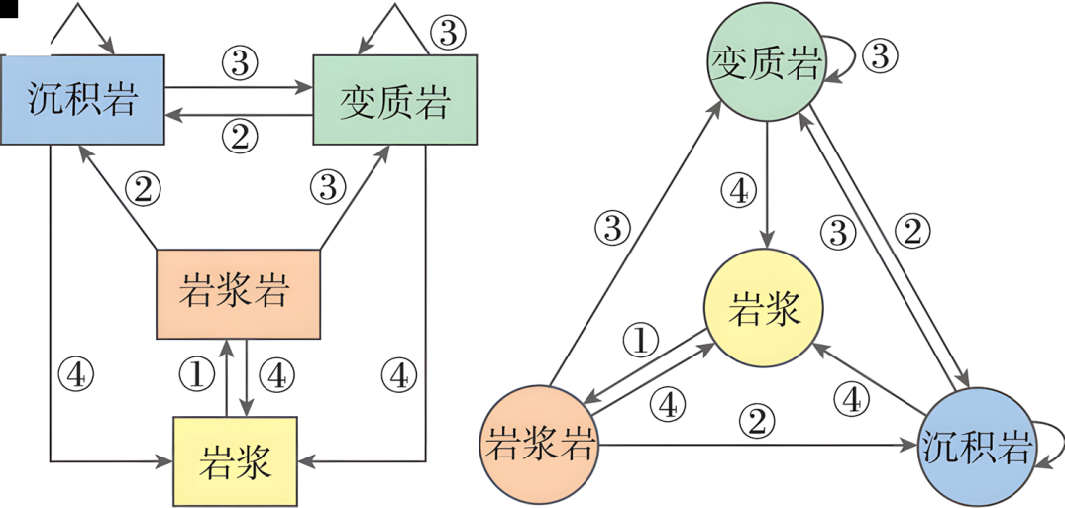

【分析】该题以三大类岩石转化为材料设置问题，下设2个小问，涉及岩石圈的物质循环、等相关知识，考查学生区域认知能力，人地协调观念，地理实践力和综合思维。
【详解】（1）依据材料及所学知识：①侵入岩为岩浆侵入地壳裂缝，冷却凝结形成，埋藏较深；喷出岩为岩浆沿着断裂带或经火山口喷出地表，在地表降温后冷却形成，分布在地球表面。
②沉积物变为沉积岩必须要经过埋藏和固结成岩作用
③变质岩形成的条件是原有岩石在岩浆活动和地址运动中收到足够的温度和压力，才会出现变质作用
④要使岩石实现转化，需要具备的条件有：能量来源，一般为地球内部的的热能和太阳能；还需要具备内力作用，促使岩石圈物质循环；还需要借助外力的风化、侵蚀、搬运、堆积等作用；最终经固结成岩，变质作用、凝结成岩、重熔再生，地质运动等活动进行相互之间的转化。
⑤可以提出在岩石圈岩石相互转化过程中的各种经过。例1、：沉积岩能否直接转化为岩浆？从沉积岩到岩浆的过程中沉积岩要先进行变质作用，才能再重熔再生为岩浆。例2、从岩石到沉积物的过程所经过的外力作用有哪些？从岩石到沉积物的过程所经过的外力作用主要为风力，水力，冰川的侵蚀、搬运、堆积作用。
（2）①按照顺时针方向的顺序，自左上方开始依次为岩浆岩、沉积岩、变质岩、岩浆。依据：岩浆岩、沉积岩、变质岩都可以重熔再生为岩浆，所以D指向岩浆；岩浆冷却凝固后只能成为岩浆岩，所以A指向岩浆岩；岩浆岩和变质岩可以经外力作用沉积转化为沉积岩，B指向沉积岩，沉积岩和岩浆岩可以转化为变质岩，C指向变质岩。（变质岩和沉积岩可以互换）
②依据第一小问得出的岩石名称，则A为岩浆冷却凝固成岩；B为外力作用或变质作用；C为变质作用或外力作用；D为重熔再生。
③穿衣图如下：